**1-) Card name karakter sayisi belirmede sorun var.**

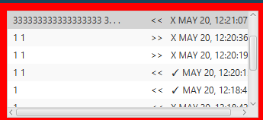

2-)Last locationa giderken sayfayi yenileyip gitmeli.(ya da bilgilerri guncellemeli)

**SAYFAYI YENILEYIP GERI ADIMA ATIYORUZ**

3-)Telefon kapali bile olsa mesaj gonderildikten sonra ses geliyor, Bu ses Sadece telefon aciksa gelmeli. (Mumkunse telefon acildiktan sonra bu sesler pes pese gelebilr.)

4-)Server de telefonlar sigmayinca scrol aktiflessin

5-) Giden arama bozulmus duzeltilmesi gerekiyor

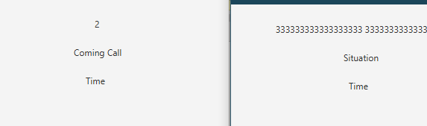

6-) Arama bittikten sonra bos durum olarak gorunuyor olmamasi lazim.

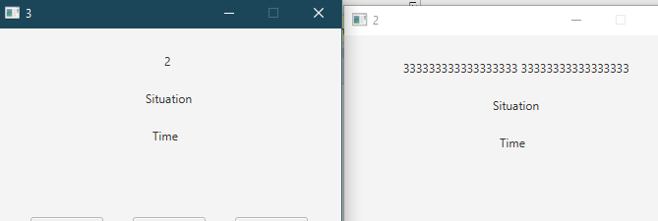

7-) Telefon arama oldugu halde situationlar updatelenmiyor (connected yazmasi lazim)

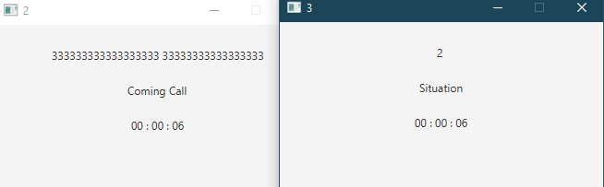

8-)Cevapsiz arama ya da mesaj geldikten sonra arama ve gelen mesaj kismi icin bildirim adeti olmali.

3 cevapsiz arama, 4 mesaj gibi

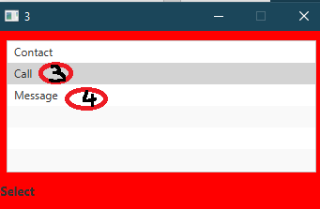

Butun islemler , veriler XML dosyasina kaydedilecek